**Применение ручки 3 D в процессе автоматизации сложных звуков.**

**Подготовила: Глаголева Ольга Алексеевна**

**Учитель-логопед г. Златоуст Челябинская область.**

**МАДОУ «Детский сад № 98»**

**Применение ручки 3 D в процессе автоматизации сложных звуков.**

В своей логопедической практике я использую современную технологию 3 д моделирования. Применяю данную технологию при автоматизации звуков и занятиях по обучению грамоте. В играх с 3 д ручкой сложные упражнения становятся для ребенка увлекательным, интересным, запоминающимся занятием.

Принцип работы с 3 д ручкой прост. В отличие от обычных приспособлений для письма и рисования, вместо чернил заправляется пластиковая нить. Пластик нагревается внутри и в жидком виде подается наружу. Ручка 3 д безопасна для детей.

Свое использование 3 д ручки мы начали с создания плоскостных фигур при автоматизации сложных звуков: р-л, с-ш, ж-з. Например: обвести картинку по контуру на заданный звук.

Например: -сумка, сок, самокат, шапка(ребенок по контуру обводит изображение шапки);

-Рак, рука, рамка, лак (ребенок обводить контур картинки лак) ;

-луна, лампа, лопата, ракета (ребенок обводить ракету);

- шуба, шапка, шея, сумка (ребенок обводит сумку);

-жук, жилет, жаба, змея (ребенок обводит змею).

С помощью ручки 3 д дети рисуют звуковые дорожки, для автоматизации изолированного звука и его автоматизации в слогах. Ребенок проводить по контуру дорожки, проговаривая заданный звук или слог. Упражнение: «Проведи дорожку к тигруле», «Помоги дракону найти дом», «Накорми кролика», « Кто что ест?», « Постирай белье» «Подари воздушный шарик. Звук С-Ш», «Подарки на день рождения Ромы» и т.д.

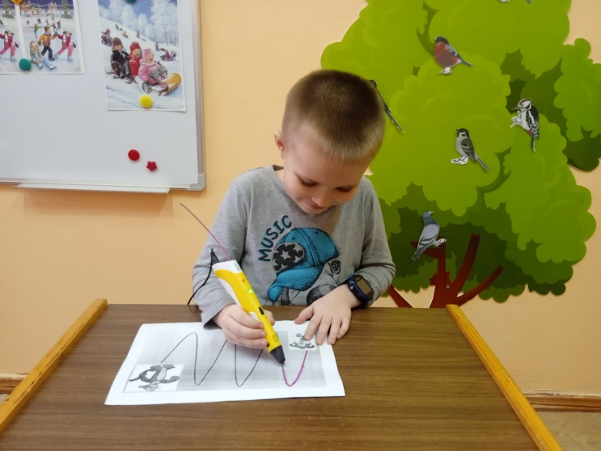

Также ручку 3 Д использую на занятиях по обучению грамоте. Дети обводят буквы по контуру, тем самым закрепляют характеристику буквы. Для этого можно использовать готовые шаблоны по которым нужно просто водить образуя тем самым контур. Из готовых букв составляем слоги, слова. Готовые буквы хорошо использовать для обучения чтению.

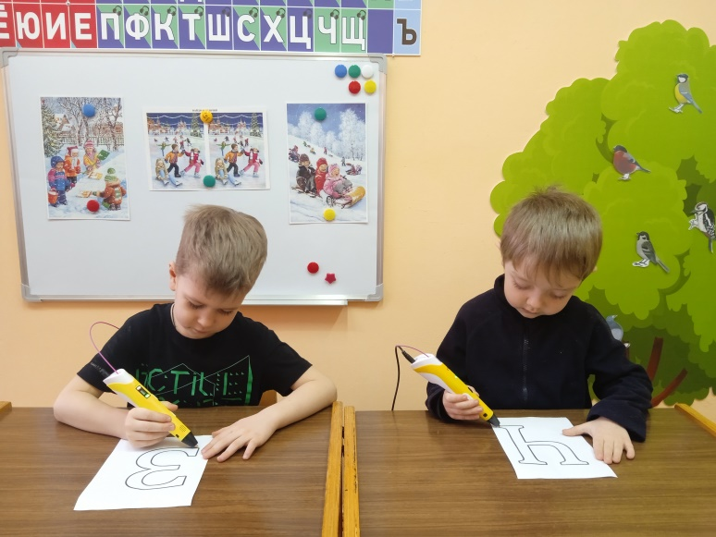

Движения при работе с 3 д ручкой – полезное занятие для пальчиков, так как развитие мелкой моторики рук у детей напрямую связано с развитием речи и мышления.